Analisis sistem informasi pencarian
Tempat kos berbasis android
(MAMIKOS)

Wisnu Murti Prabowo
S1 Pendidikan Teknik Informatika, Fakultas Teknik
Universitas Negeri Malang
Jalan Semarang No.5, Malang Jawa Timur, Indonesia
Wisnumurti06@gmail.com

Abstrak— MAMIKOS, adalah sistem informasi yang berfungsi sebagai alat untuk mencari tempat Kost di Indonesia, khusunya di Kota Malang. Kamar Kost yang telah di-listing memiliki foto yang lengkap dan jelas. MAMIKOS juga menyediakan tampilan kamar dalam format foto 360. Masing-masing fasilitas memiliki informasi berupa foto kamar, foto kamar mandi, tampak bangunan, fasilitas umum kost serta keterangan minimal pembayaran, sekamar bisa berdua, hewan peliharaan, kost pasutri, biaya tambahan, dsb.
Beberapa keunggulan MAMIKOS: Alamat kost akurat, Foto lengkap fasilitas kost, Pembaruan data kost secara teratur, Layanan Customer via Whatsapp, dan Google Maps per kost..
Kata Kunci— sistem informasi ; kost; android;

Pendahuluan
Kota Malang merupakan salah satu kota besar yang terletak di Jawa Timur. Dengan banyaknya universitas-universitas dan sekolah-sekolah negeri yang berprestasi di bidang regional maupun internasional, tidak heran jika Kota Malang dijuluki sebagai Kota Pendidikan. Hal ini juga yang menjadi daya tarik bagi para perantau untuk mengenyam pendidikan di Kota Malang.
Para pendatang pun sudah pasti dari semua kalangan. Mulai dari anak pejabat pemerintahan, hingga anak seorang pekerja sederhana pun ingin mnedapatkan ilmu yang baik dengan harapan dapat mengubah taraf hidupnya kelak. Bagi sebagian besar anak pejabat yang notabene ditopang dengan pedapatan super besar dari orang tuanya, tidak sulit bagi mereka untuk menemukan tempat tinggal atau kost-kostan yang layak untuk ditinggali, bahkan cenderung mewah. Namun lain ceritanya apabila perantau/siswa berasal dari keluarga sederhana, seperti petani ataupun pedagang. Akan sulit bagi mereka untuk menemukan tempat kost yang layak dan sesuai dengan uang saku pemberian orangtua. Tidak jarang dari mereka lebih memilih untuk ikut organisasi, supaya mendapat tempat tinggal yang layak, sebab harga kost yang murah, letaknya jauh dari kampus maupun fasilitas layanan masyarakat.
Banyaknya para pendatang ataupun perantau dimanfaatkan oleh para pemilik rumah atau lahan sebagai lapangan usaha baru, baik usaha sampingan maupun sebagai usaha utama. Penyedia layanan kost akan menggunakan akomodasi rumah serta lahannya untuk menyediakan tempat kost. Seiring berjalannya waktu dan meningkatnya jumlah perantau, maka ketersediaan jumlah indekost yang tidak akan sebanding dengan jumlah pencari kost,hal ini yang membuat perantau, baik mahasiswa maupun pekerja yang notabene sebagai para pencari kost harus mencari informasi lebih rinci dan lebih cepat agar mendapatkan tempat kost yang sesuai dengan keinginan, kebutuhan dan ketersediaan dana. Indekost sendiri memiliki berbagai tipe kamar seperti ukuran, kelengkapan kamar, dan fasilitas. Harga sewa indekost berdasar fasilitas yang disediakan oleh masing-masing pemilik kost, semakin lengkap fasilitas kamar yang disedikan dan letak indekost tersebut yang dekat dengan fasilitas layanan masyarakat, maka semakin mahal pula harga sewa yang diberikan. Cara yang biasa dilakukan masyarakat dalam mencari indekost adalah bertanya pada warga sekitar atau dari kenalan-kenalan yang ada di Malang. Hal tersebut akan menyita banyak waktu. Tak sedikit pula yang mencari kost melalui website. Akan tetapi, tidak semua orang tahu website yang memberikan informasi terbaru. Proses pencarian yang dilakukan di search engine google pun semakin terasa tidak efisien, sebab sajian informasi seputar indekost akan sangat sedikit. Bagi kalangan pelajar, melakukan pencrian di search engine kan terasa mudah, tetapi beda ceritanya apabila orang-orang tersebut kuraWebsite penyedia informasi kost pun terkadang memasang data yang tidak updatelagi.
Adanya sistem informasi kamar kost berbasis android (MAMIKOS), akan memudahkan perantau untuk mencari kamar kost secara mudah, tepat, dan cepat yang sesuai dengan kebutuhan maupun keterbatasan dana. Dimana didalam MAMIKOS terdapat beberapa fitur unggulan, seperti MamiKos juga menyediakan tampilan kamar dalam format foto 360. Masing-masing fasilitas memiliki informasi berupa foto kamar, foto kamar mandi, tampak bangunan, fasilitas umum kost serta keterangan minimal pembayaran, sekamar bisa berdua, hewan peliharaan, kost pasutri, biaya tambahan.
Beberapa keunggulan MAMIKOS: Alamat kost akurat, Foto lengkap fasilitas kost, Pembaruan data kost secara teratur, Layanan Customer via Whatsapp, dan Google Maps per kost..

KAJIAN TEORI

Sistem Informasi
Penjabaran sistem secara luas dapat diartikan secara abstrak maupun secara fisik.

Sistem Abstrak adalah sistem yang merupakan kesatuan yang tersusun secara teratur dari gagasan-gagasan tentang Tuhan, manusia dan sebagainya.

Sistem Fisik adalah sistem yang tersusun dari suatu kesatuan antar unsur yang saling bekrja sama untuk mencapai tujuan tertentu yang dicita-citakan.
Penjabaran diatas adalah penjelasan sistem secara luas, sehingga belum dapat ditarik pengertian secara khusus. Dalam pengertian tersebut, sistem adalah sesuatu yang sangat mempengaruhi kehidupan.
Dalam pengertian yang lain, sistem didefinisikan sebagai kesatuan dari banyak elemen yang saling terintegrasi anatara yang satu dengan yang lainnya, bertugas untuk memproses inputan sehingga diteruskan pada media pemroses data untuk mengolah inputan tersebut sesuai permintaan user, kemudian informasi hasil pemrosesan akan ditampilkan oleh media keluaran sesuai keinginan user.
Adapun Pengertian mengenai sistem informasi adalah suatu sistem yang didalamnya mencakup kebutuhan suatu sistem pada sebuah organisasi dimana sistem tersebut membahas tentang kebutuhan sebuah organisasi yang meliputi :

Kebutuhan pengolahan transaksi harian

Mendukung operasi jalannya organisasi

Bersifat manajerial dan kegiatan strategi dari suatu organisasi

Menyediakan laporan-laporan yang diperlukan untuk pihak-pihak luar tertentu

Kost
Kost atau ada pula yang menyebutnya indekost, adalah tempat penginapan smentara bagi para perantau atau pendatang baru pada suatu kawasan, baik kota mapun desa. Kost pada umumnya berupa kamar, dengan fasilitas perlengkapan keseharian seadanya. Dimana faisilitas yang tersedia seperti ranjang tidur beserta perlengkapan tidur liannya, ruangan yang cukup sebagai tempat penyimpann peralatan sekolah maupun peralatan kerja, ketersediaan kamar mandi, dsb.
Pada umumnya, kost banyak tersebar di daerah perkotaan. Hal ini terjadi karena kebanyakan perantau datang untuk menuntut ilmu, maupun mencari pekerjaan yang lebih baik dari kondisi sebelumnya. Tentunya fasilitas-fasilitas seperti yang mereka harapkan hanya akan mereka dapat di lingkungan perkotaan semata.
Tidak sulit untuk menemukan tempat kost di daerah perkotaan. Hampir di setiap pelosok perkotaan, dimana tempat tersebut dekat dengan keramaian, seperti kantor maupun universitas. Para pemilik lahan akan membuka usaha kost sesuai dengan peluang yang mereka dapat. Fasilitas kost yang disediakan pun bervariasi, hal tersebut tentunya akan mempengaruhi harga yang ditawarkan pada masing-masing tempat kost.
Beberapa fasilitas mewah yang diberikan meliputi :

Kamar kost dengan AC,

Dilengkap dengan kasur “springbed”,

Tambahan lemari yang ekstra luas,

Tersedia kamar mandi yang terletak di dalam kamar,

Kulkas pribadi,

Meja rias mewah lengkp dengn kc super lebarnya

Televisi LED flat 32 inch

Speaker dengan “Home teather”

Sofa dalam kamar,

Balkon Kamar yang mewah

Serta “Loby” untuk terima tamu yang tidak bercampur

dengan ruang tamu milik tuan kost.
Para pemilik usaha kost, juga akan berpikir untuk mendirikan kost di dekat sumber layanan masyarkat, seperti berikut :

Dekat dengan wisata kuliner, restoran, maupun rumah

makan

Dekat dengan lembaga pendidikan, maupun pusat

perkantoran.

Dekat dengan laynan kesehatan masyarakat

(puskesmas, posyandu, klinik, maupun rumah sakit)

Mudah diakses bebagai macam kendaran..

Dapat mengakses kendaraan umum secara mudah..
Dengan pertimbangan beberapa hal diatas, maka penyedia jasa kost pun akan semakin banyak dan tentu saja dengan biaya penawaran yang sangat bervriasi. Tergantung pada fasilitas yang mereka sediakan.

Android
Di era yang semakin modern ini, tentunya semua kalangan mengenal dengan benda yang satu ini. Masyarakat mengenalnya Android, dimana sistem ini tertanam pada smartphone-samrtphone yang kini sedang merajai pasar gadget.
Android sendiri adalah sebuah sistem kecerdasan buatan (AI) yang ditanamkan pada smatrphone masa kini, dimana dapat membantu memudahkan pekerjaan manusia, terutama dalam bidang digital.
Android sendiri adalah sistem operasi, berbasis Linux yang diperuntukkan bagi perangkat mobile (smartphone). Android memiliki ciri husus berupa platform yang terbuka, sehingga memudahkan pengguna untuk membuat maupun mengembangkan software berbasis mobile.
Android sendiri pada awal mulanya berdiri dibawah komando Android Inc. Yang kemudian diakuisisi oleh Google Inc. Dan dikembangakan sedemikin rupa sehingga menjadi sistem operasi yang ramah lingkungan dan user friendly. Dimulai dari Android versi 1.0 (Android Alpha) hingga yang paing baru adalah android versi 8.0+ (Android Oreo), tentu saja dengan Google Inc. Sebagai pengembangnya.

Analisis dan Pembahasan Sistem
Pada bagian ini, akan dibahas mengenai prosedur atau proses sistem, bagaimana MamiKos berjalan. Aliran kerja atau aliran bisnis dapat dilihat melalui diagram aktivitas. Diagra tersebut juga dapat digunakan untuk melihat dan menggambarkan kronologis suatu kejadian.

Analisis Flowmap Sistem Informasi MamiKos
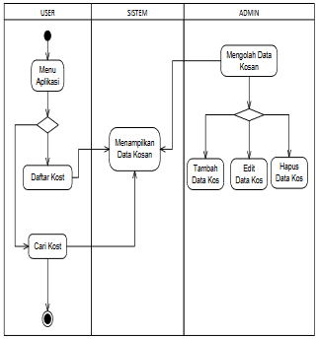
Gambar 1. Flowmap
Penjelasan sederhana dari flowmap diatas, adalah keadaan dimana user atau pengunjung memiliki lingkup untuk Membuka Menu pada aplikasi MamiKos, melihat daftar kost yang ada, serta dapat mencari kost menggunakan Sistem Informasi tersebut.
Sistem akan berjalan sesuai tugas yang harus dijalankannya, yaitu Menampilkan Data Kost yang telah diinputkan oleh Admin ataupun pemilik kost.
Sedangkan di sisi Admin, lingkup yang akan dijalankan berupa Tambah data kos, dimana admin atau pemilik kost dapat memasukkan tempat kost miliknya ke dalam sistem informasi MamiKos, sehingga memudahkan user dalam menemukan tempat kost yang terbaik. Data kost yang telah dimasukkan, juga dapat diubah sesuai kondisi yang berlaku. Sebab dapat terjadi perubahan kondisi yang tidak dapat diprediksi sesuai keadaan lingkungan tempat kost. Pemilik tempat kost atau admin, juga dapat menghapus data tempat kost apabila dirasa cukup untuk melakukan proses publikasi atau ketika tempat kost-nya sudah terisi penuh. Hal ini supaya tidak terjadi kebingungan antara user dengan pemilik kost.

Analisis Diagram Use Case Sistem Informasi MamiKos
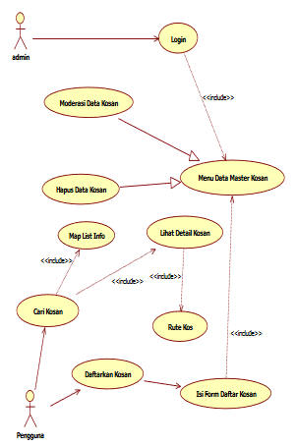
Gambar 2. Use Case
Diagram Use Case adalah sebuah gambaran sederhana yang menunjukkan proses berjalannya suatu sistem dimata pengguna. Sementara urutan atau langkah-langkah yang dapat menunjukkan bejalannya suatu bisnis, dimana sistem mempengaruhi suatu aktor maupun ketika aktor mempengaruhi suatu sistem disebut dengan skenario Use Case. Penjabaran yang mungkin terjadi dalam Use Case Sistem Informasi MamiKos adalah sebagai berikut:
Tabel 1. Use Case Scenario
Nama | Login
Tujuan | Memasuki ke dalam suatu sistem dengan tanda pengguna
Deskripsi | Proses Login tersebut dilakukan sebagai proses autentifikasi kewenangan pengguna dalam sistem
Aktor | Admin
Use case yang berkaitan | -
Skenario Utama
Kondisi Awal | Muncul tampilan Form Login
Aksi Aktor | Reaksi yang dilakukan sistem
Menuliskan Username besert Password ke dalam form login. Kemudian menekan tombol login | Data isian pada formulir login akan di-autentifikasi kesesuaiannya berdasarkan data pengguna pada database
 | Muncul tampilan utama pada halaman web Admin
Skenario Alternatif (Jika Gagal)
Aksi Aktor | Reaksi Sistem
 | Menampilakan pesan bahwa autentifikasi username dan password pada form login tidak sesuai dengan data pada database.
 | Kembali menampilkan form login
Menuliskan Username besert Password ke dalam form login. Kemudian menekan tombol login | Data isian pada formulir login akan di-autentifikasi kesesuaiannya berdasarkan data pengguna pada database
 | Muncul tampilan utama pada halaman web Admin
Kondisi Akhir | Pengguna dapat memanipulasi data dan melakukan pekerjaan pada halaman admin

Analasis Cara Kerja Sistem Informasi MamiKos
MamiKos, sebagai aplikasi sistem informasi kost berbasis android, menyediakan tampilan menu yang user friendly dan menyajikan informasi seputar tempat kost secara terperinci. Sehingga memudahkan pengguna dalam mengoperasikan dan mendapatkan tempat kost yang sesuai kebutuhan pengguna. Berikut merupakan tampilan MamiKos :

Halaman Utama MamiKos, menggunakan Menu “Sekitar Sini” dengan format “Tampilan List”
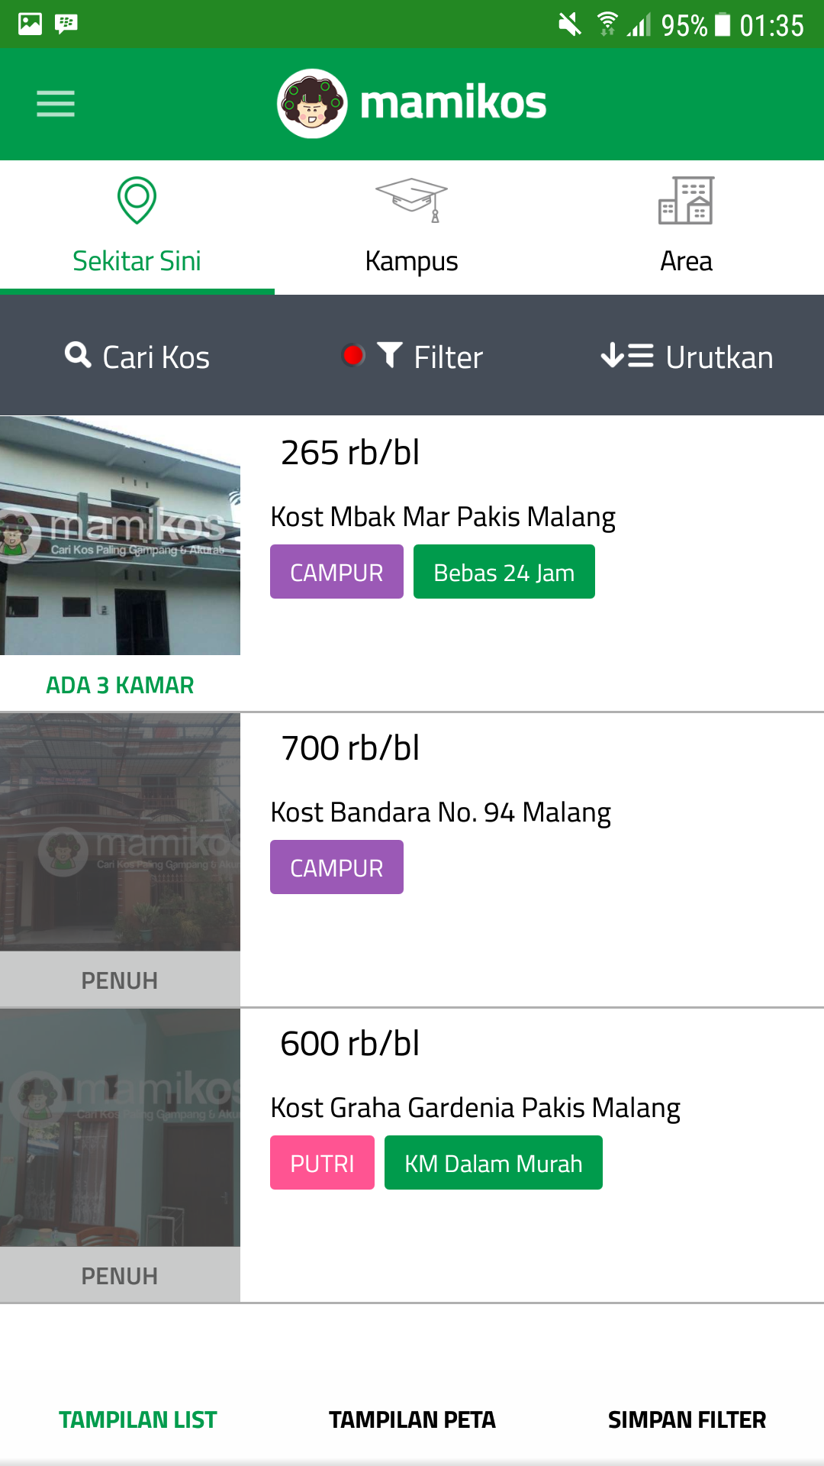
Gambar 3. Tampilan List tempat kost dengan layanan Dekat Sini
Menggunakan Menu “Sekitar Sini” dengan dukungan Tampilan List. Pada saat user membuka aplikasi MamiKos, sistem akan menampilkan beberapa iklan seputar tempat kost dengan lingkup lokasi yang dekat sesuai dengan koordinat posisi pengguna saat sedang mengakses sistem. Pada proses ini, MamiKos terbantu dengan hadirnya sistem lokasi(GPS) yang terdapat pada masing-masing smartphone android. Tampilan ini memperlihatkan informasi umum seputar tempat kost, seperti kuota yang tersisa, jenis tempat kost, misalnya kost campuran, kost putri, ataupun kost putra. Serta peraturn umum yang berlaku pada masing-masing tempat kost, misalnya bebas 24 jam.

Halaman Utama MamiKos, menggunakan Menu “Sekitar Sini” dengan format “Tampilan Peta”
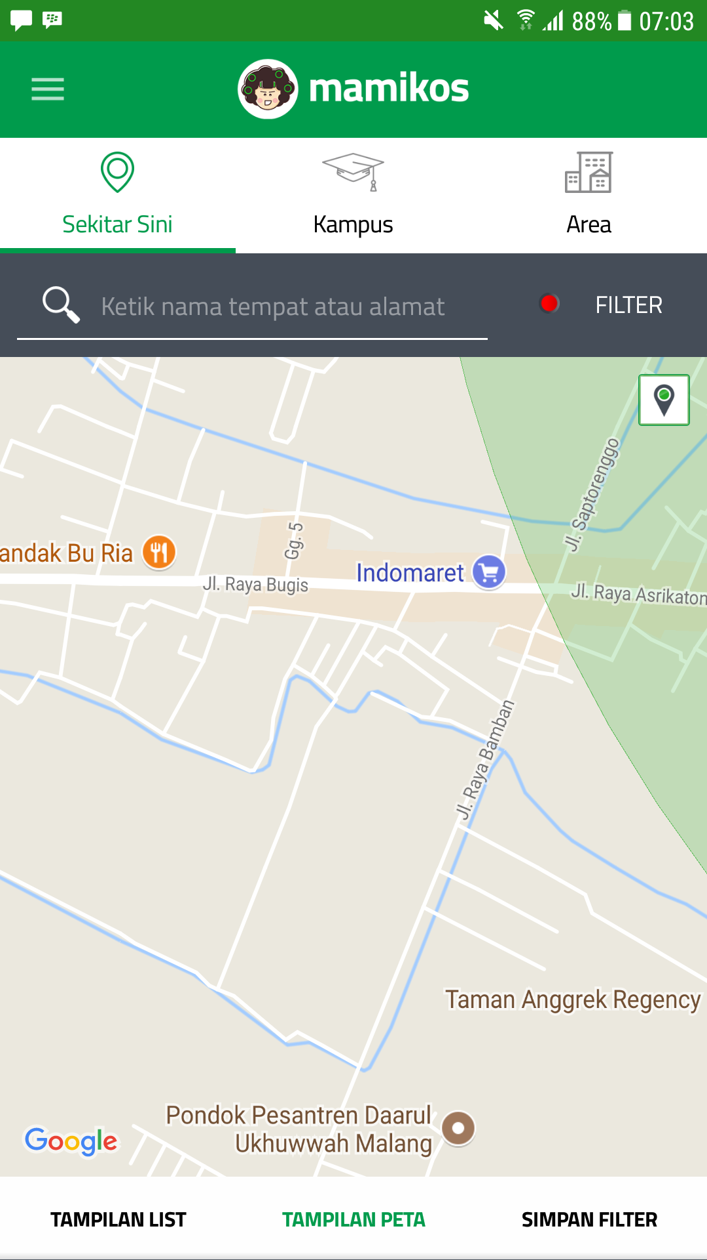
Gambar 4. Tampilan Peta Tempat kost menggunakan fungsi tampilan peta
MamiKos juga mendukung pencarian tempat kos mengguanakan dukungan tampilan peta, sehingga pengguna sistem MamiKos dapat dengan mudah mencari lokasi peyedia tempat kost untuk melakukan transaksi secara langsung.

Tampilan Filter untuk memperkecil lingkup pencarian tempat kost
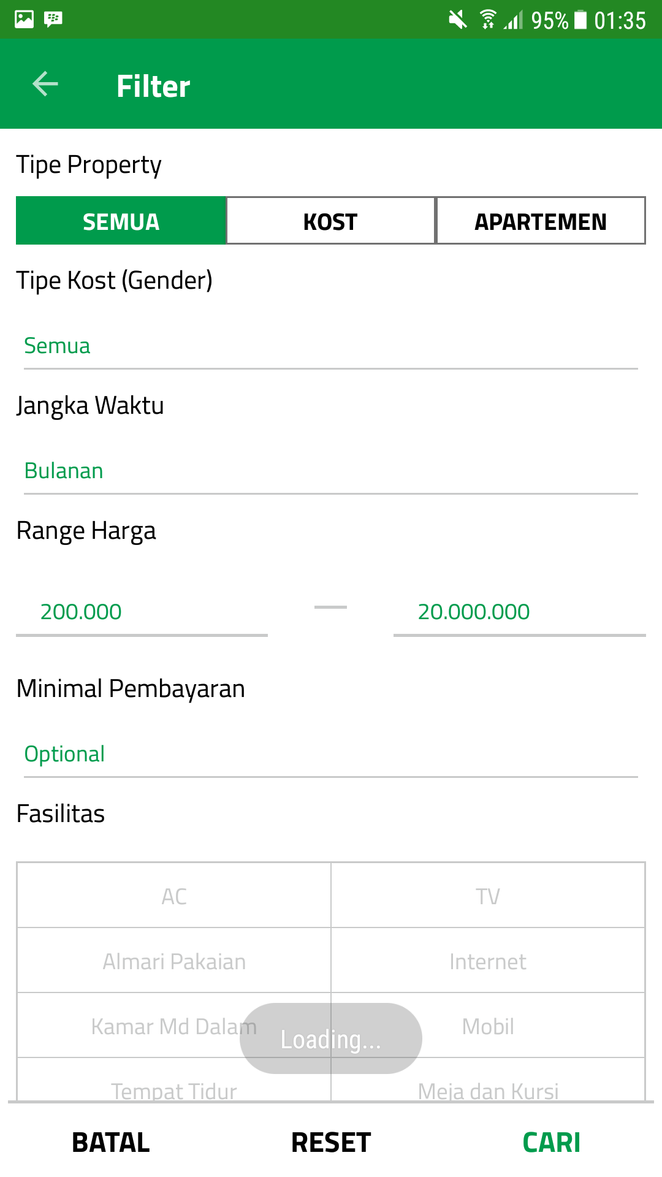
Gambar 5. Tampilan pada menu filter
Untuk memperkecil lingkup pencarian, MamiKos menyediakan menu “Filter”, sehingga pengguna hanya akan mendapat daftar tempat kost yang sesuai dengan filter yang dimasukkan pengguna. Beberapa hal yang dapat difilter meliputi :

Tipe kost
Tipe kost yang dimaksud adalah gender yang dapat menempati tempat kost tersebut, meliputi laki-laki, perempuan, maupun semua gender.

Jangka waktu
Lama waktu yang dibutuhkan oleh pelanggan untuk menempati sebuah tempat kost, ditentukan dalam satuan waktu Harian, Mingguan, Bulanan maupun Tahunan.

Range harga
Pengguna dapat membatasi pencarian dengan menentukan batasan harga. Sehingga tidak perlu melakukan pencarian yang terlalu detil, maka program akan mempersempit daftar tempat kost sesuai dengan jangkauan harga yang diisikan pengguna

Minimal pembayaran
Pelanggan atau pengguna, dapat secara bebas menentukan berapa harga minimal pembayaran yang harus dibayarkan.

fasilitas
Pelanggan dapat menentukan (memilih) fasilitas tambahan yang ingin ditambahkan dalam kamar kostnya, sehingga Pelanggan dapat menentukan sendiri dekorasi kamar serta fasilitas tambahan apa yang mereka butuhkan.

Batal
Tombol “batal” berfungsi untuk membatalkan perintah Filter dan kembali pada menu utama

Reset
Perintah “reset” berfungsi untuk mengosongkan semua form pada menu filter.

cari
Pelanggan hanya harus menekan tombol cari untuk mendapatkan daftar seputar kamar kost sesuai dengan keingnan mereka.

Menu “Kampus” sebagai tampilan tempat kost dekat kampus
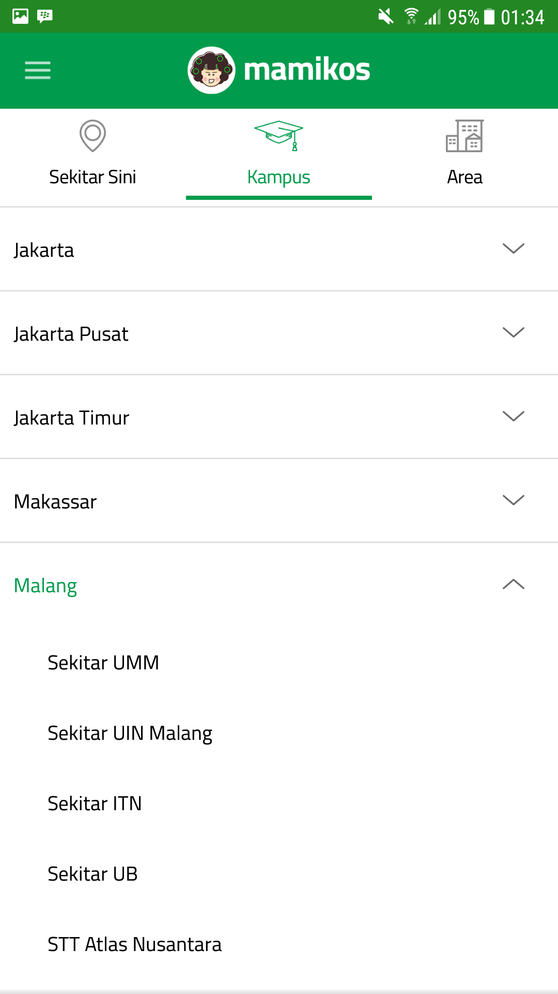
Gambar 6. Menu tempat kost yang berlokasi di sekitar kampus
Seperti namanya, Menu Kampus berfungsi untuk mencari tempat kost yang berdekatan dengan wilayah kampus. Menu ini pada umumnya diakses oleh para mahasiswa. Sehingga hanya dengan membuka Menu Kampus, kemudian memilih kota letak mahasiswa tersebut berdomisili, maka akan muncul daftar nama kampus yang telah terdaftar dan pelanggan hanya tinggal memilih alah satu dari beberapa pilihan nama kampus tersebut. Kemudian mahasiswa akan diarahkan menuju daftar tempat kost yang tersedia. Mahasiswa dapat memilih kondisi tempat kost yang sesuai dengan kebutuhannya. Tahap ini pun dapat dilihat menggunakan “Tampilan List” maupun “Tampilan Peta”. Tidak perlu melakukan observasi sehingga memudahkan siswa dalam proses pemesanan maupun pembayarannya.

Menu “Area” sebagai tampilan tempat kost sesuai wilayah domisili
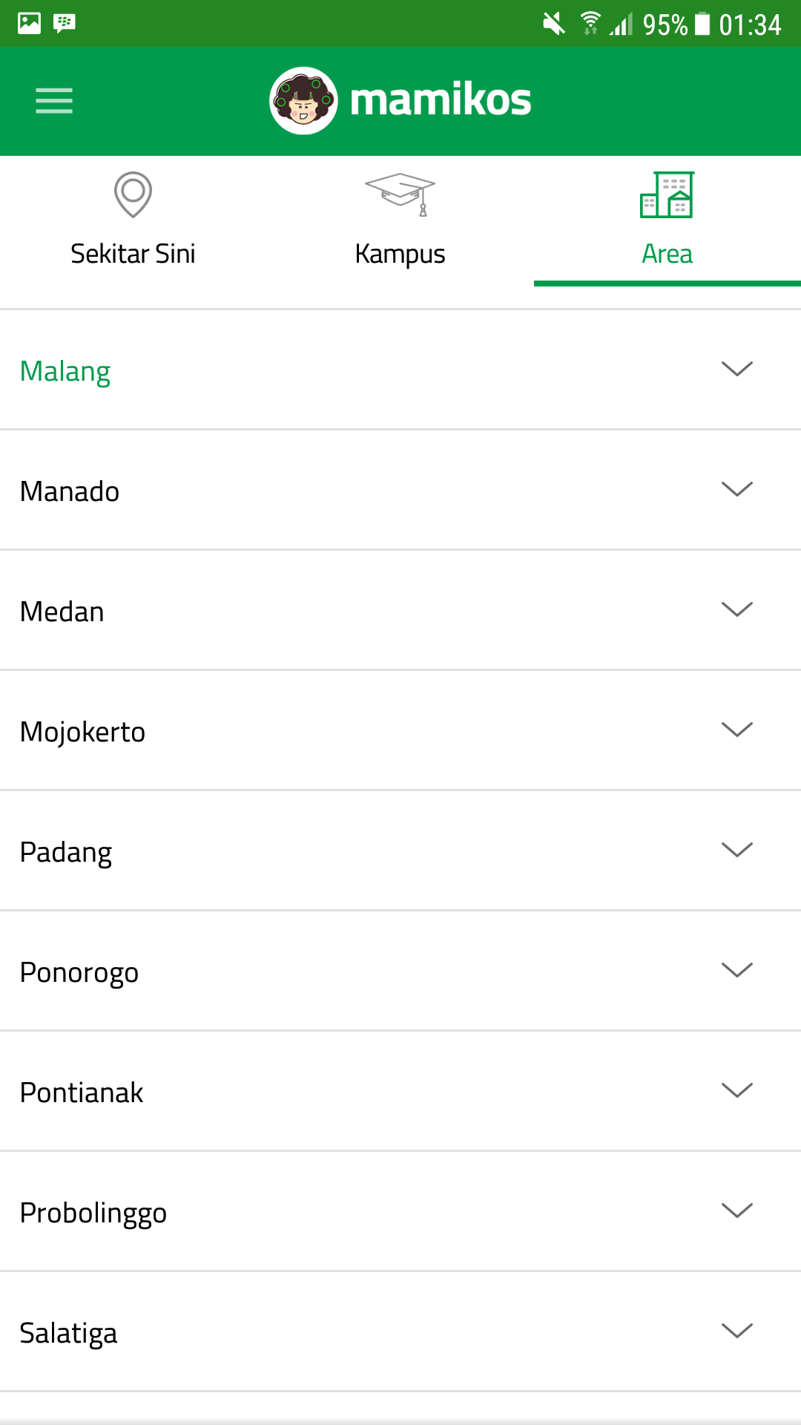
Gambar 7. Menu tempat kost dengan lokasi global
Hampir sama dengan menu Kampus, menu Area juga berfungsi untuk melakukan seleksi data tempat kost yang sesuai dengan domisili pelanggan. Namun pada menu ini lebih banyak dimanfaatkan bagi pekerja laur kota. Pelanggan atau pengguna hanya perlu mencari nama kota domisili, kemudian memilih kecamatan yang telah terdaftar di dalam menu Area tersebut.
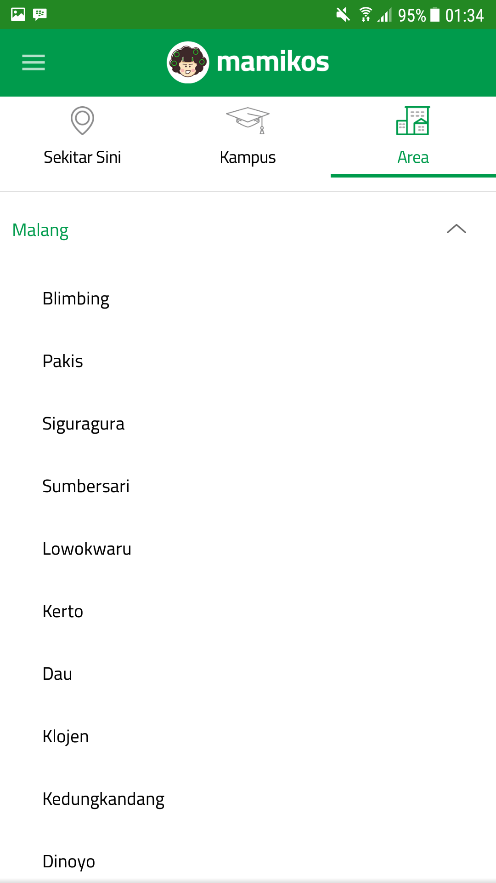
Gambar 8. Tampilan lokasi kost berdasarkan regional kecamatan
Menu kecamatan pada gambar 8 akan memudahkan pengguna dalam memetakan pencarian tempat kost, sehingga tidak perlu melakukan pencarian secara luas atau global, sebab menu Area sudah menyajikan daftar tempat kost secara rinci.
Sama halnya dengan Menu Sekitar Sini dan Menu Kampus, daftar tempat kost pada Menu Area juga dapat dilihat menggunakan fungsi tampilan daftar maupun tampilan peta.

Tampilan Menu tabahan lainnya
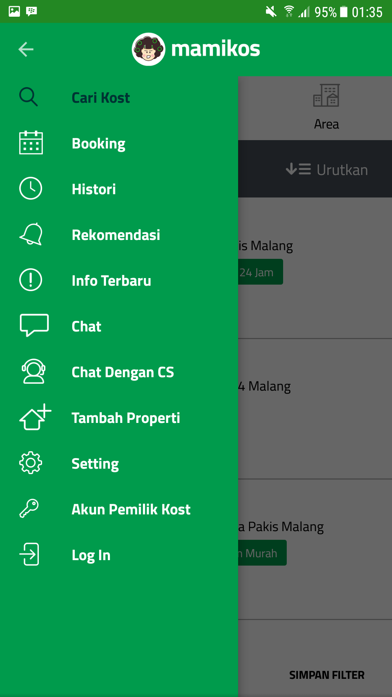
Gambar 9. Tampilan menu lengkap lainnya
MamiKos masih memiliki banyak fungsi lainnya. Beberapa menu yang akan dijabarkan adalah

Cari
Menu ini digunakan untuk melakukan proses pencarian tempat kost, seperti yang telah dibahas diatas.

Booking
Adalah proses pemesanan kamar kost yng dilakukan oleh pelanggan, dimana pelanggan akan menghubungi pemilik kost melalui kontak yang telah disediakan pada daftar rincian kamar kost

Histori
Merupakan dafatar riwayat terjadinya transaksi yang pernah dilakukan oleh pelanggan.

rekomendasi
Masukan atau saran yang diberikan oleh sistem MamiKos kepada pelanggan yang ingin mencari tempat kost, fitur ini lebih memudahkan pengguna, sebab tanpa melakukan proses pencarian, pelanggan mendapatkan sambutan terlebih dahulu berupa penawaran kamar.

info terbaru
Setiap terjadi pembaharuan data, sistem MamiKos secara otomatis melakukan publikasi pada Menu Info terbaru. Akan sangat membantu apabila pengguna mendapatkan info terbaru setiap saat.

chat
Berlaku bagi pelanggan maupun pemilik kost. Kedua pihak dapat saling bernegosiasi melalui menu chat. Proses terjadinya persetujuan antara pelanggan dan penyedia tempat kost.

chat dengan cs
Menu yang satu ini berfungsi ketika terjadi kejanggalan pada MamiKos. Pengguna dapat bertanya, komplain, atau memberikan saran yang membangun.

tambah property
Fitur ini adalah fitur tambahan bagi akun pemilik kost, dimana para pemilik kost dapat menambahkan property berupa tempat kost yang mereka sediakan.

setting
Berisi dasar-dasar pengaturan aplikasi MamiKos

akun pemilik kost
hanya dapat diakses oleh pemilik kost, dimana mereka dapat menambahkan daftar tempat kost, property yang dimiliki, serta fasilitas-fasilitas tambahan lainnya.

login
fungsi login ini digunakan untuk masuk ke dalam akun MamiKos untuk melakukan sistem transaksi anatara pelanggan dengan pemilik kost.

Tempat login user untuk memesan tempat kost
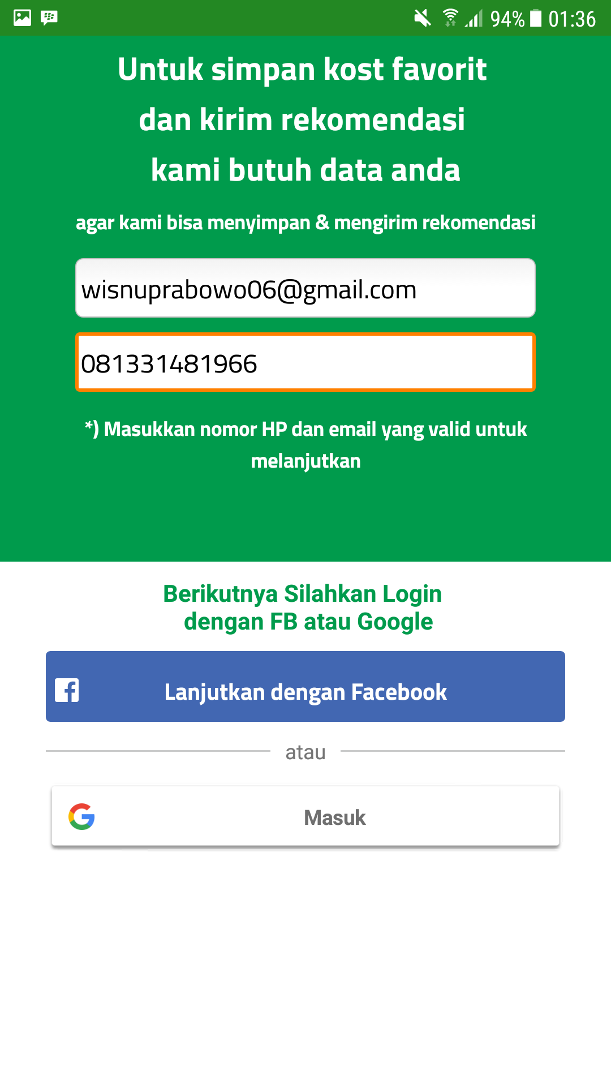
Gambar 10. Halaman Login
Untuk dapat masuk ke dalam akun MamiKos, hanya diperlukan proses otentifikasi email dan nomor telepon pengguna. Sehingga apabila terdapat tempat kost yang baru dan sesuai dengn kebutuhan pelanggan, maka pihak MamiKos kn memberikan notifikasi kepada para pelanggannya.

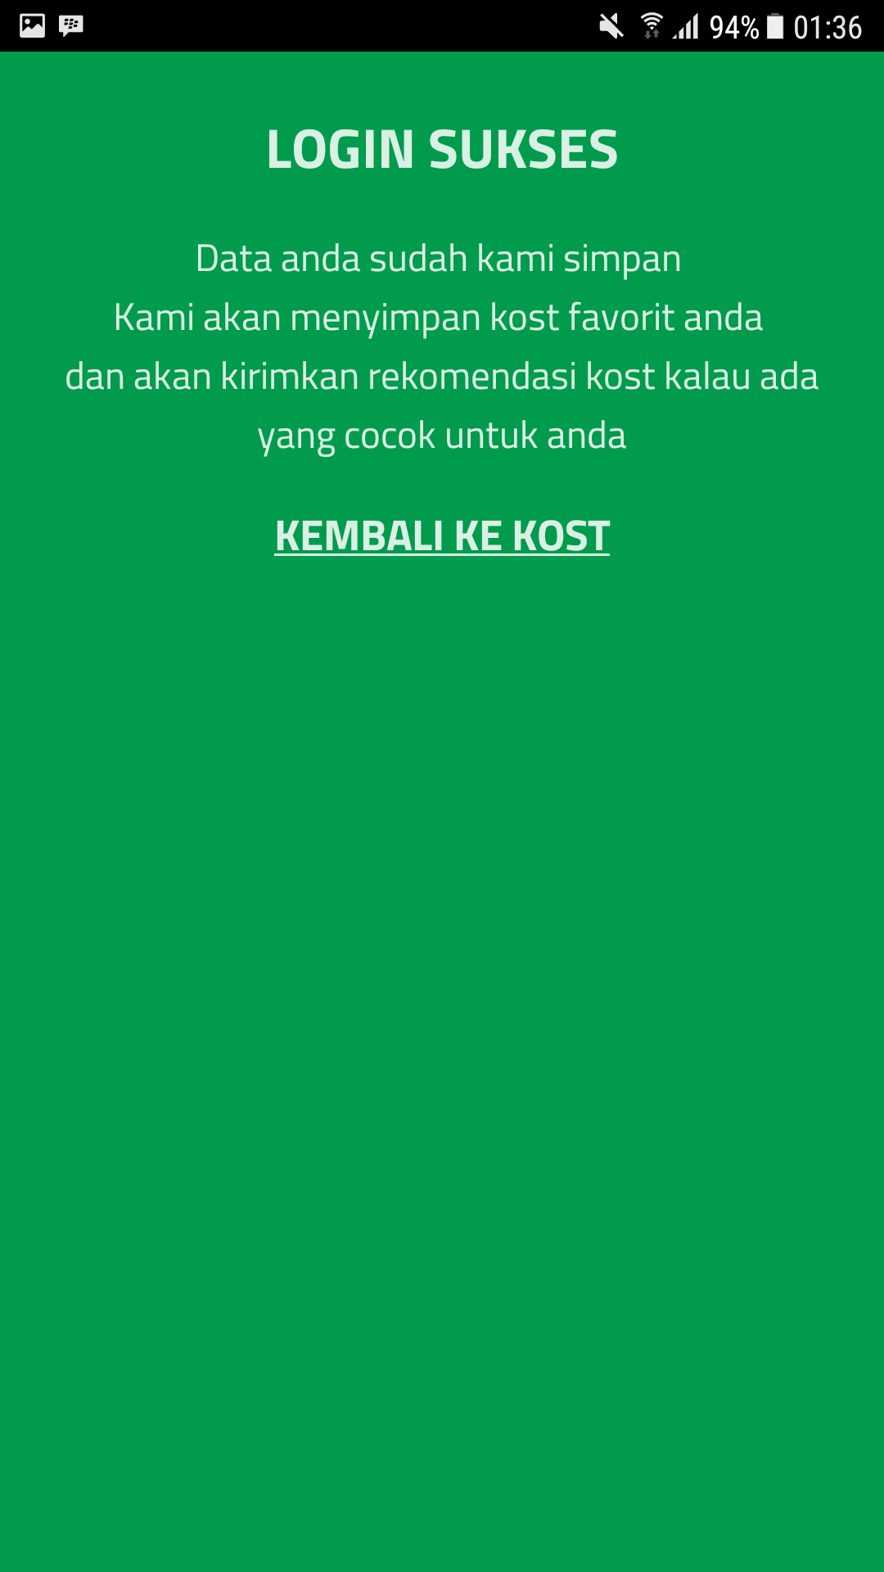
Gambar 11. Konfirmasi Login sukses
Tampilan ketika pelanggan sukses masuk ke dalam akun MamiKos.

Info terperinci kamar kost beserta pemesananya..

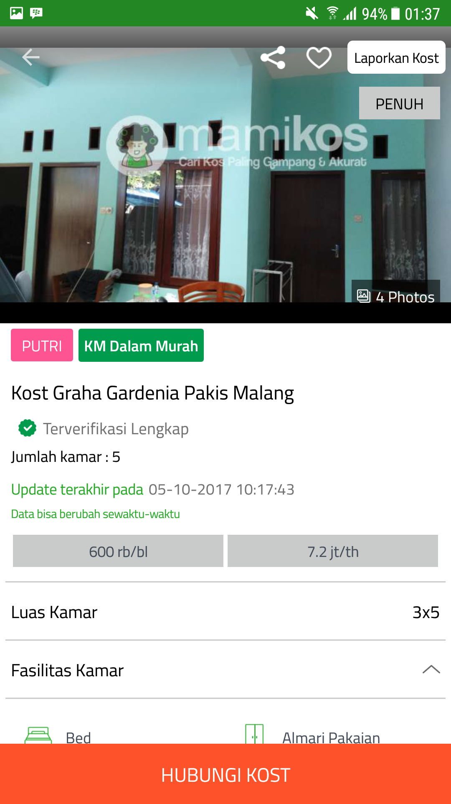
Gambar 12. Tampilan iklan kost
Tampilan gambar 12 menunjukkan bahwa MamiKos memiliki tampilan kondisi kamar kost yang sangat baik bahakn mendekati dengan kondisi nyata. Hal ini semakin menarik minat pelanggan untuk melakukan reservasi. Dilengkapi dengan nama dan alamat kost lengkap, harga sewa bulanan dan tahunan, serta jumlah kamar maupun ukuran kamar yang tersedia.

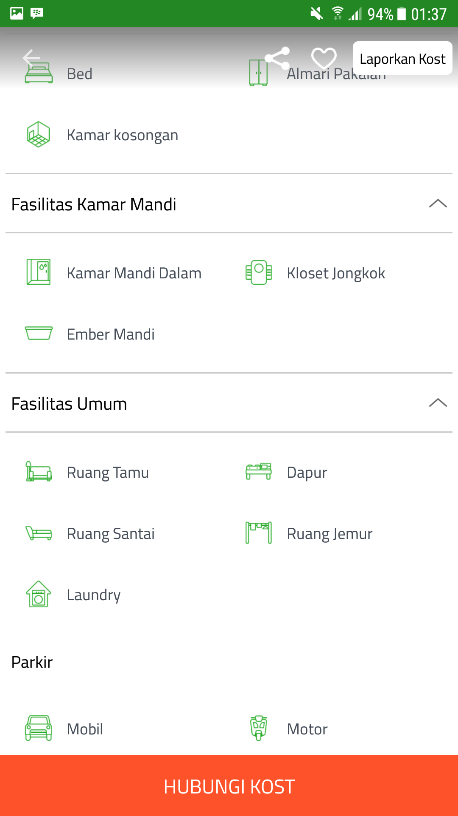
Gambar 13. Rincian fasilitas tempat kost
Gambar 13 menunjukkan fasilitas apa saja yang diberikan oleh penyedia tempat kost, dapat kita lihat bahwa tempat kost bernama Kost Graha Gardenia Pakis Malang, menyediakan bermacam-macam fasilitas kost yang mewah, meliputi :

Fasilitas kamar : Kasur, Lemari pakaian

Fasiitas kamar mandi : kamar mandi dalam, ember mandi, kloset jongkok

fasilitas umum : Ruang tamu, ruang santai, laundry, dapur, ruang jemur

Fasilitas Parkir : Mobil, motor, sepeda

Akses lingkungan : Rumah makan, atm, kampus, mini market, apotek, halte bus / pos ojek

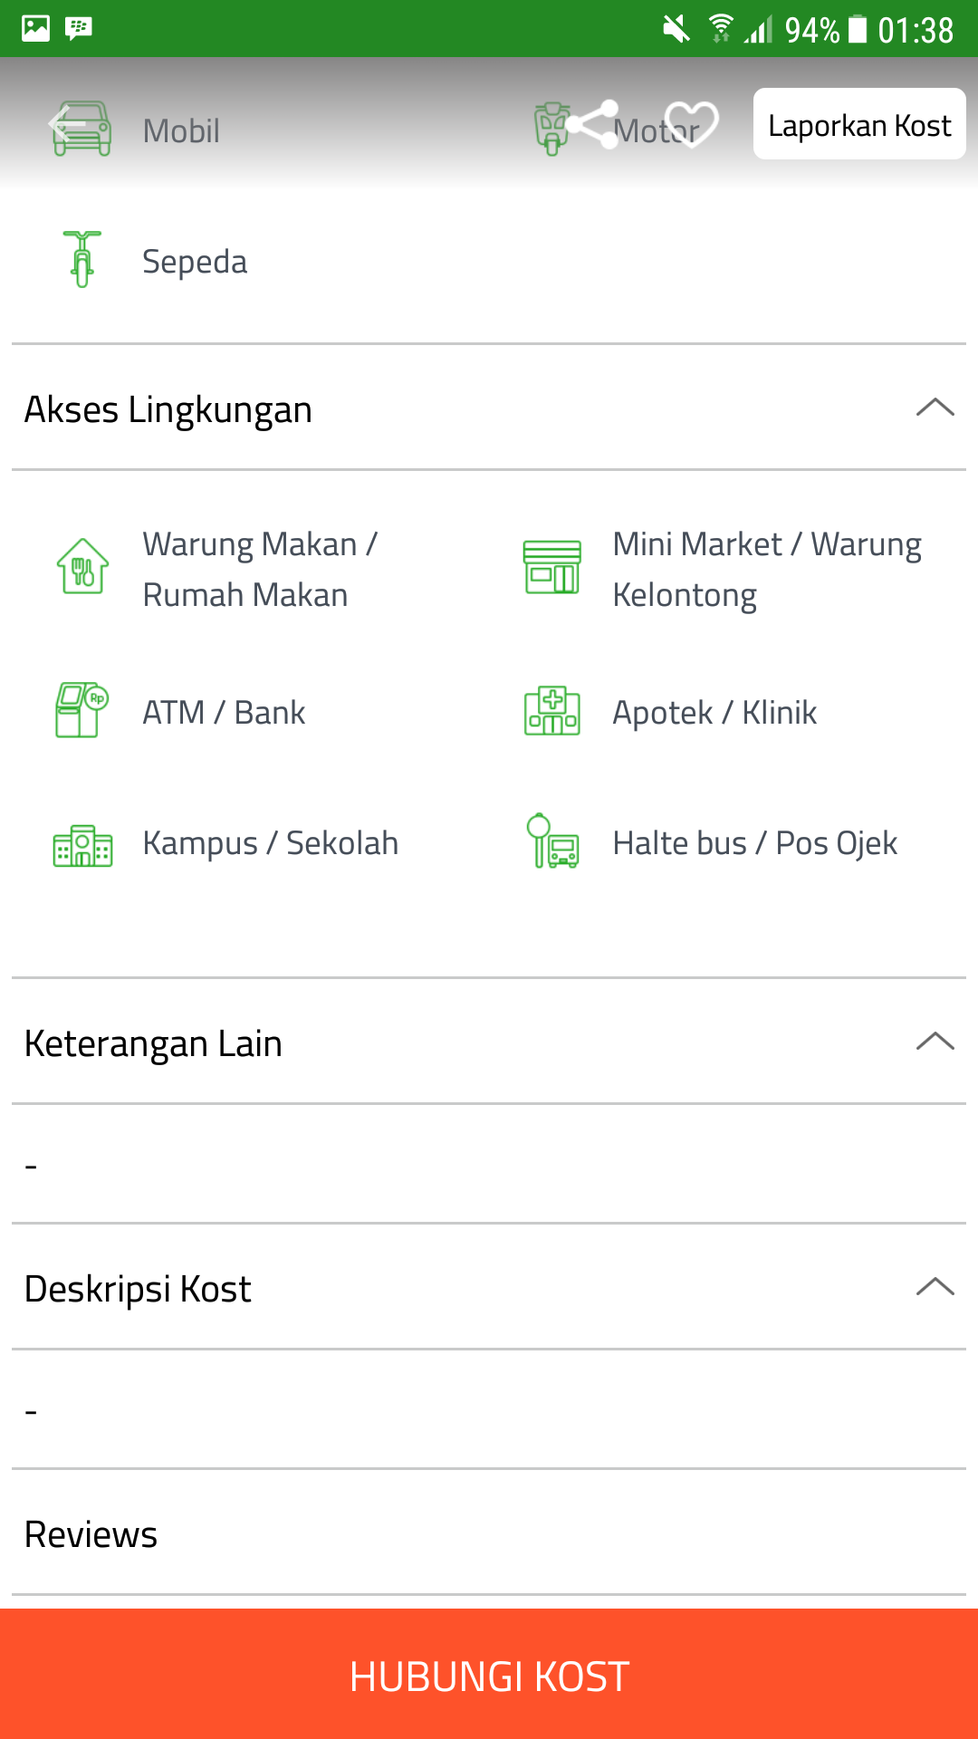
Gambar 14. Rincian fasilitas kamar kost lebih lanjut
Pada gambar 14 menunjukkan bahwa informasi Detail kamar kost juga menyajikan keterangan lain, deskripsi tambahan, serta review atau yang biasa kita sebut dengan testimoni

Kesimpulan
MamiKos merupakan sistem informasi kost berbasis android yang menyediakan info kost secara lengkap,update, dan akurat. Setiap tipe kamar kost yag telah terdaftar memiliki foto lengkap yang jelas dan mendetail untuk setiap fasilitas utama yang dimiliki. Terdapat berbagai macam fitur yang diberikan, meliputi:

Fitur untuk mencari kost berdasarkan kampus/ universits pada masing-masing kota

Fitur untuk mencari kost berdasarkan Area/daerah populer

Fitur untuk mencari kost berdasarkan lokasi saya saat ini

Tersedia fitur FILTER berdasarkan tipe kost, harga, fasilitas yang disediakan, serta berbagai macam keterangan lainnya

Menggunakan info berlangganan yang tersedia pada MamiKos supaya tetap mendapat info terbaru via sms maupun email

Fitur favorit kost untuk menyimpan data kost yang ingin ditandai

Fitur history untuk mengecek data kost yng pernh dikunjungi

Sudah terpampang cluster jumlah kost untuk setiap daerah disetiap map

Tanda biru untuk kost pria, merah muda untuk kost wanita, dan ungu untuk kost campuran.

Adapun beberapa kekurangan yang dimiliki adalah :

Daftar kost belum menyeluruh atau mencakup keseluruhan wilayah

Beberapa tempat kost hanya menyediakan tampilan seadanya saja, sehingga terkesan kurang menarik.

Kebanyakan kamar kost yang ditawarkan tidak disebutkan fasilitas yang tersedia

Kamar kost yag disediakan pun rata-rata berdomisili di wilayah perkotaan yang padat penduduk.

Sistem pemetaan masih kurang komplek dan informasi yang didapatkan dari fitur pemetaan pun masih sangat terbatas

Daftar pustaka

- [1] S. Hendri, “Sistem Informasi Pencari Rumah Kost di Sekitar Kampus Universitas Muhammadiyah Surakarta Berbasis Web,” 2014.
- [2] W. O. Industri and W. Mekatronika, “D3 ELEKTRONIKA 2015 A D3 ELEKTRONIKA 2016 A,” pp. 0–7, 2017.
- [3] S. Kosasih, “Sistem Informasi Geografis Pemetaan Tempat Kost Berbasis Web,” CSRID (Computer Sci. Res. Its Dev. Journal), vol. 6, no. 3, p. 171, 2015.
- [4] D. Rosadi and F. O. Andriawan, “Aplikasi sistem informasi pencarian tempat kos di kota bandung berbasis android,” J. Comput. Bisnis, vol. 10, no. 1, pp. 50–58, 2016.
- [5] Y. Sugarmonoktacron and D. A. Setyodharmawan, “ANALISIS DAN PERANCANGAN SISTEM INFORMASI KOST DAN KONTRAKAN BERBASIS WEB Yong,” J. Scr., 2008.
- P. Z. R. Kartika, “No Title,” pp. 1–27.
- [1] M. Adibhadiansyah, “Pengembangan Sistem Informasi Kos Berbasis Android,” Manaj. Inform., vol. 5, pp. 68–73, 2016.
- [2] T. Akhir, “Sistem Informasi Rumah Kost Berbasis Website Studi Kasus Pada Rumah Kost ‘ Hero ’ Yogyakarta,” 2014.
- [3] A. Fatkhudin and Novianti, “Sistem informasi pemesanan rumah kost di kota pekalongan berbasis website,” Surya Inform., vol. 1, no. ISSN:2477-3042, pp. 1–10, 2015.
- [4] B. A. B. Iv, A. Dan, and P. Sistem, “No Title,” pp. 30–56.
- [5] U. Lestari, D. Andayati, and T. Informatika, “Jurnal SCRIPT Vol . 1 No . 2 Januari 2014 ISSN : 2338-6304 Jurnal SCRIPT Vol . 1 No . 2 Januari 2014 ISSN : 2338-6304,” Anal. Perbandingan Easyhotspot Dan Mikrotik Dalam Penerapan Hotspot Area Dengan Sist. Aaa, vol. 1, no. 2, pp. 98–109, 2014.
- [6] A. M. Nugroho, A. Mulyana, and T. A. Wibowo, “Sistem Informasi Dan Pemesanan Kos Berbasis Sistem Operasi Android,” Tek. Telekomun. Fak. Ilmu Terap. Univ. Telkom, 2012.
- [7] “PERANCANGAN SISTEM INFORMASI RUMAH KOST,” p. 180.
- [8] “No Title,” p. 307570, 2015.

